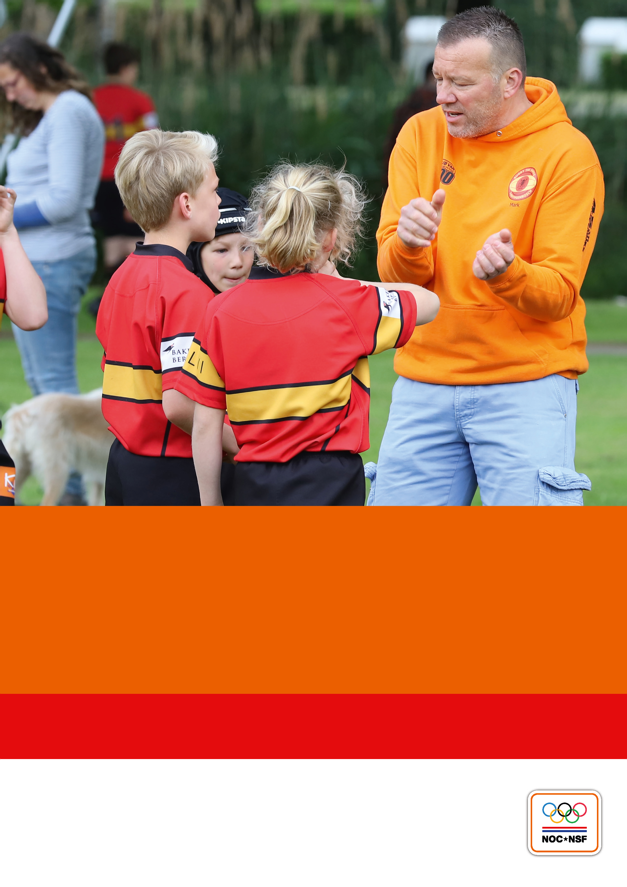
Brancheprofielen Trainer-coach 1-6
Kwalificatiestructuur Sport 2024
#wewinnenveelmetsport
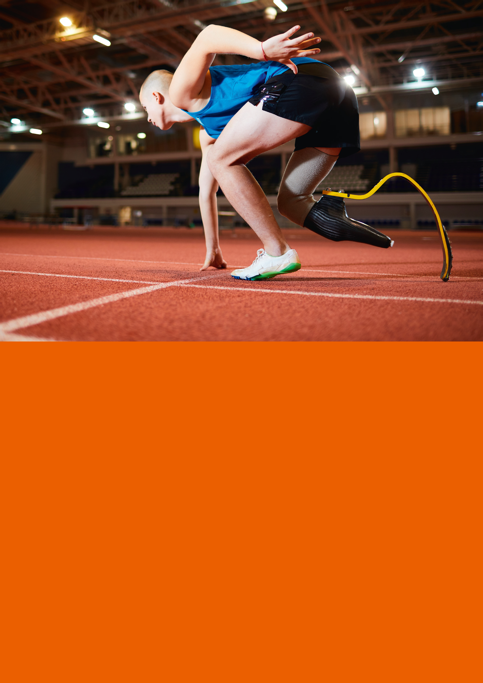
Colofon
De Kwalificatiestructuur Sport 2024 (KSS 2024) bestaat uit brancheprofielen en kwalificatieprofielen voor trainer-coaches, instructeurs, officials en opleiders. De profielen zijn door de procesgroep Herijking KSS2021 ontwikkeld in opdracht van NOC*NSF met de regiegroep Herijking KSS2021 als gedelegeerd opdrachtgever. De begeleidingscommissie Herijking KSS2021 heeft geadviseerd over de validering. In 2023 is de KSS 2024 afgerond onder regie van de werkgroep KSS in opdracht van NOC*NSF. Daarbij speciale dank aan de vele meelezers en ontvangen feedback op de documenten vanuit verschillende sportbonden en het onderwijs.
NOC*NSF - Brancheprofielen - Trainer-coach 1-6
2
Regiegroep Herijking KSS2021 | Procesgroep Herijking KSS2021 | Begeleidingscommissie Herijking KSS2021
Ronald Klomp (NOC*NSF) | Rogier Beliën (KNLTB) | Frank van Gene (WOS)
Jan Minkhorst (NOC*NSF, voorzitter) | Marco Bout (KNVB) | Lisette van de Heij (Atletiekunie)
Thomas van der Staak (KNVB) | Bert Geenen (Hogeschool Zeeland) | René Immers (MBO Raad, voorzitter)
Marit van Genderen (NOC*NSF) | Marieke Jonker (KNSB) | Patrick Jeuken (Kampong hockey)
 | Nathan Kipp (KNHB) | Arie Koops (Internationaal)
 | Vanessa de Knegt (KNVB) | Ingrid Koppelman (FNV Sport)
 | Tijs Pijls (NCP NLQF) | Nina Oosterloo (KNGU)
 | Jessica Tadema (NCP NLQF) | Niek Pot (Ministerie van VWS)
 | Eveline van Tuinen (NKBV) | Thom Terwee (HSO)
 | Alijd Vervoorn (SEC) | Nicolette van Veldhoven (NOC*NSF)
 | Nelly Voogt (procesbegeleider)
 | Ondersteund door
 | Jochem Jaarsma (NOC*NSF)
 | Jint Koevoet (NOC*NSF)
Alliantie opleiden trainers-coaches en instructeurs | Werkgroep KSS 2024 | Ondersteund door
Jildou Gemser (NOC*NSF) | Rogier Beliën (KNLTB - NOC*NSF) | Joost Roede (NOC*NSF)
Bert Hamhuis (MBO Raad) | Jildou Gemser (NOC*NSF) | Jessica Tadema (NLQF)
Richard Kaper (NOC*NSF) | Remco Haring (NOC*NSF)
Hans Kelder (NBB) | Marieke Jonker (KNSB) | Meelezers Onderwijs
Aschwin Lankwarden (KNZB) | Nathan Kipp (KNHB) | Koen Francissen (ROC Rijn IJssel)
Henry van Meerten (KNKV) | Vanessa de Knegt (KNVB) | Niek Schut (ROC Mondriaan)
Herman Meppelink (Nevobo) | Margot Kouwenberg (NOC*NSF) | Bert Wezenberg (ROC Friesland)
Gijs Ronnes (JBN) | Annelies Martijn (NOC*NSF)
Jurre Trouw (KNSB) | Eveline van Tuinen (KNRB)
Kris Tuinier (Hanzehogeschool Groningen)
Thom Terwee (Hogeschool van Amsterdam)

Legitimering
In opdracht van NOC*NSF heeft een procesgroep bestaande uit vertegenwoordigers van sportbonden en experts de Kwalificatiestructuur Sport 2024 (KSS 2024) ontwikkeld. Zij zijn geadviseerd door een begeleidingscommissie waarin overheid, sociale en maatschappelijke partners zitting hadden. De KSS 2024 geeft op zes niveaus aan welke kerntaken sportkader op een verantwoorde wijze kan uitvoeren. Er wordt onderscheid gemaakt in de richtingen: trainer-coach (wedstrijdgerelateerd), instructeur (niet-wedstrijdgerelateerd), official (scheidsrechter, jury tijdens wedstrijden) en opleider.
Door het ondertekenen van dit document geven de sociale partners in de sport, namelijk de Werkgevers in de Sport (WOS) en FNV Sport samen met NOC*NSF, aan dat zij de inhoud van de Kwalificatiestructuur Sport 2024 onderschrijven en het beschouwen als een document dat een belangrijke bijdrage levert aan en richting geeft aan de verdere ontwikkeling van het sportkader in al zijn facetten.
WOS | FNV Sport | NOC*NSF
Disclaimer: Op het moment van drukken wordt de inschaling van het NLQF-niveau en de vergelijking KSS-NLQF-niveau uitgevoerd.

Inleiding gebruik brancheprofielen
In deze inleiding staat beschreven wat een brancheprofiel¹ (BP) is en wat de afspraken en mogelijkheden zijn bij het gebruik voor het opstellen van sportspecifieke BP's. Een uitgebreide toelichting staat in bijlage 1.
Wat is een BP?  Een BP beschrijft een vakbekwame functionaris. Het profiel geeft inzicht in de kerntaken die een functionaris in een bepaalde context op een kwalitatief goede en effectieve wijze moet kunnen uitvoeren.  Wat is de functie van een BP?  Een BP vervult verschillende functies. Een belangrijke functie is het inzichtelijk maken van het sportkader dat nu en in de toekomst nodig is om bij te dragen aan het realiseren van de doelen van een sport(bond). Ook kunnen BP's worden gebruikt bij het profileren, positioneren en waarderen van bepaalde functies. Daarnaast dient een BP als input voor het opstellen van kwalificatieprofielen (KP's).  Wat is het verschil met een KP?  Een KP² beschrijft beheersingscriteria (leeruitkomsten) op het niveau van een startbekwame functionaris. Op grond van een KP worden opleidingen en (summatieve) toetsen³ uitgewerkt. Een sportbond kan aan een kwalificatie (=behaald diploma) bepaalde bevoegdheden toekennen. |  | BP's in de KSS  De georganiseerde sport (NOC*NSF) is verantwoordelijk voor het ontwikkelen, onderhouden en herijken van de BP's. De inhoud van de BP's (lijnen: trainer-coach, instructeur, official, opleider) wordt gelegitimeerd door de sociale partners in de sport (WOS, FNV Sport) en NOC*NSF. De georganiseerde sport stelt in de ledenvergadering van NOC*NSF de BP's als onderdeel van de KSS vervolgens vast. Voordat een sportbond een BP vaststelt en functioneel kan gebruiken, wordt het eerst door de betreffende bond sportspecifiek gemaakt. Het sportspecifieke BP wordt vastgesteld door het daartoe bevoegde gezag van de betreffende sportbond.  Sportspecificeren van een BP  Een sportbond is verantwoordelijk voor het specificeren van een BP naar de eigen sport(en).⁴ Na keuze van de benodigde lijn (trainer-coach, instructeur, official, opleider) en het gewenste niveau (1 t/m 6) kan het specificeren beginnen. De eerste vraag is welke kerntaken de functionaris in de betreffende sport te vervullen heeft. In de KSS 2024 is onderscheid gemaakt in verplichte en facultatieve (blauwe) kerntaken.⁵ Een sportbond kan ervoor kiezen om facultatieve kerntaken verplicht te stellen. Na beantwoording van deze vraag geschiedt het specificeren door het betreffende sportbrede BP uit de KSS 2024 als uitgangspunt te nemen en daar waar nodig de algemene termen te vervangen door sportspecifieke aanduidingen.
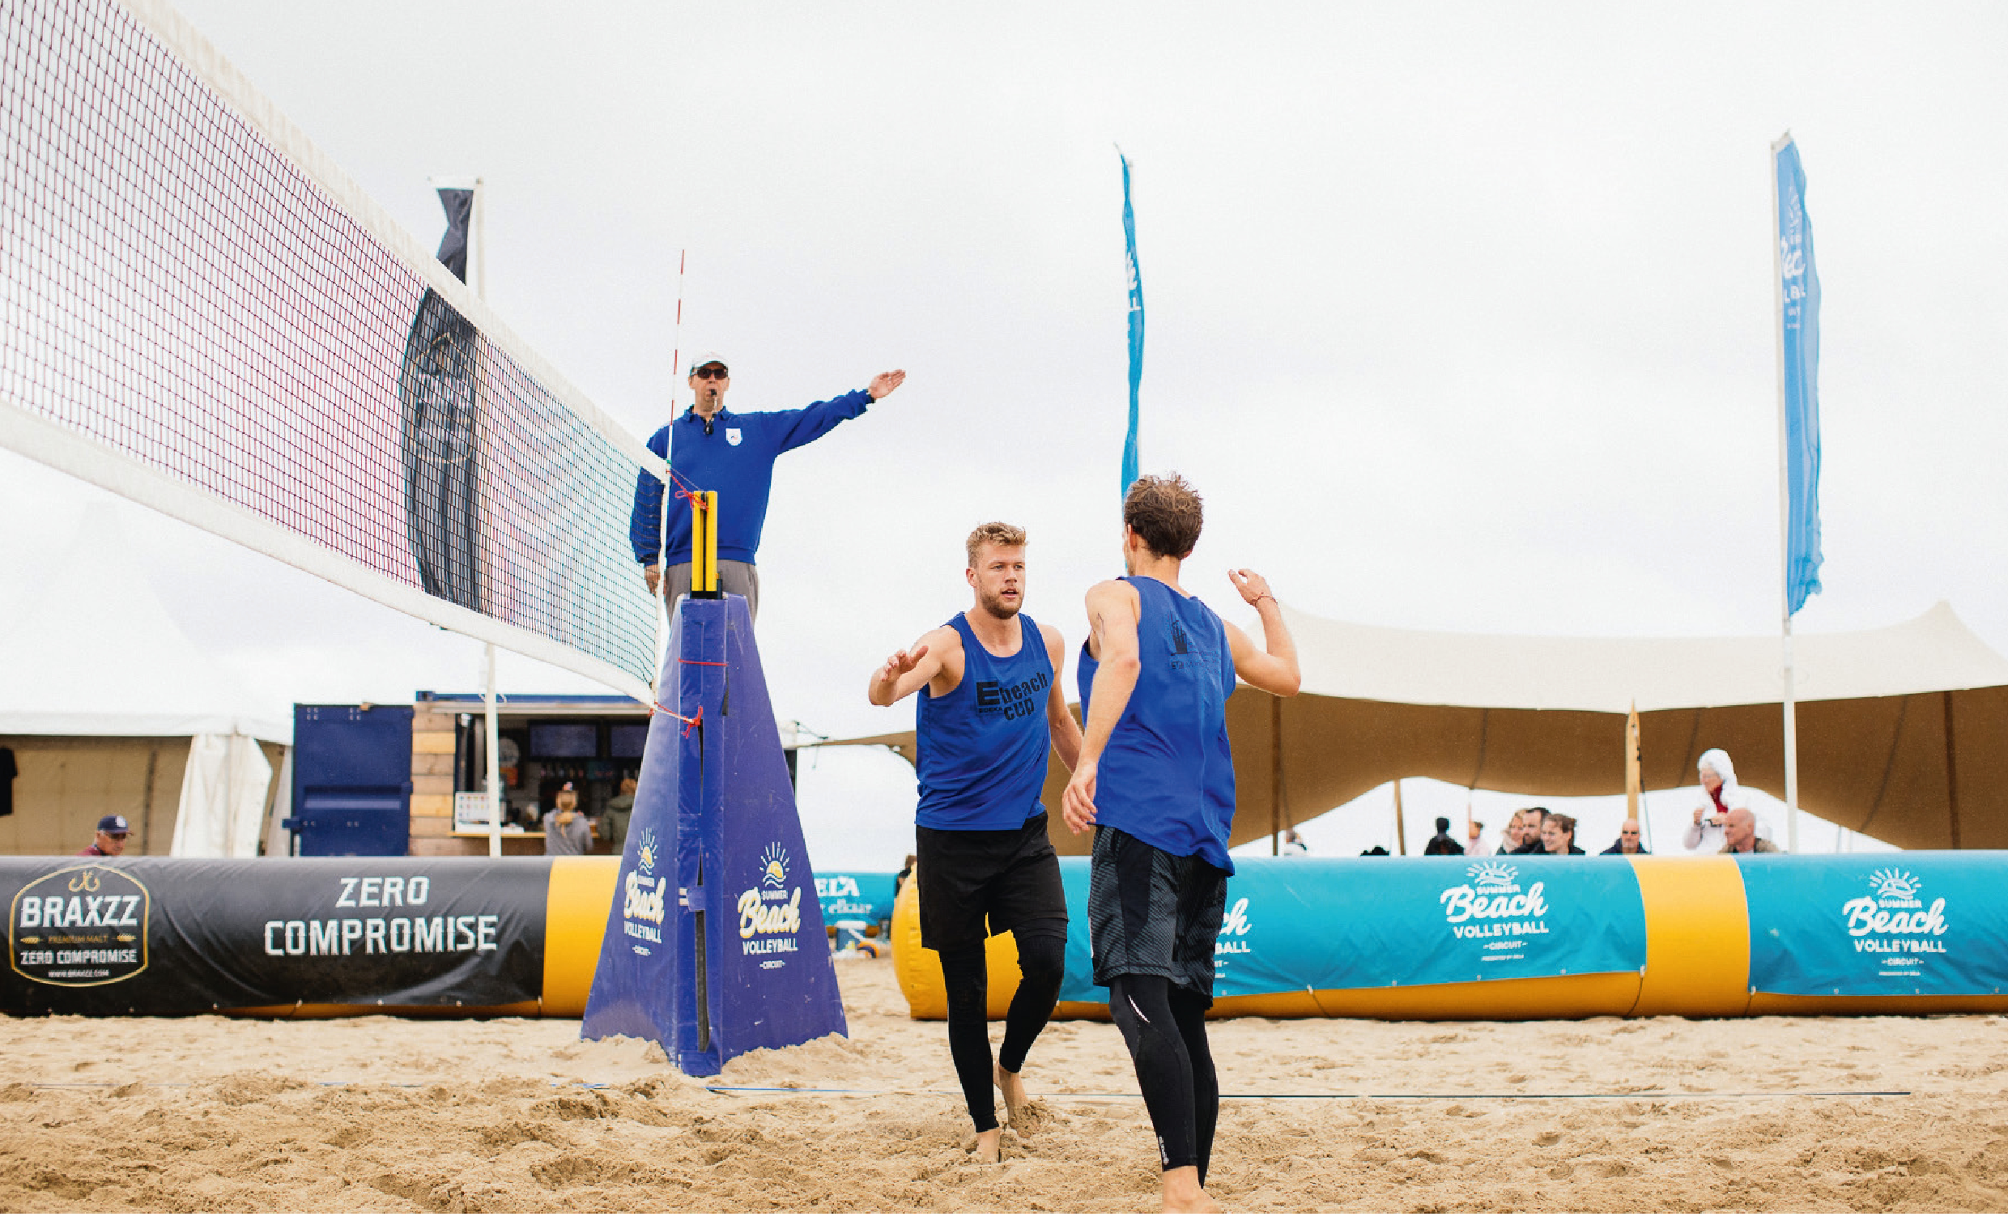
Een aantal algemene termen is voor de herkenning rood gemaakt. Mogelijk volstaat hiermee de sportspecificering, maar het kan desgewenst ook uitgebreider worden aangepakt.⁶ Afwijkingen van de modeldocumenten uit de KSS moeten worden aangegeven en toegelicht in het overzicht waarmee elk BP begint.  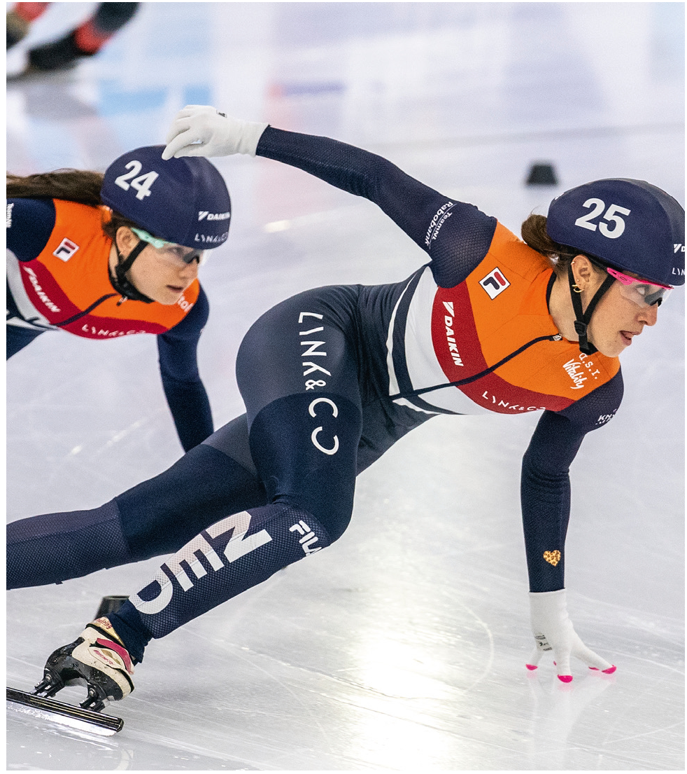 |  | Legenda Trainer-coach  De betekenis van de verschillende kleuren:  - zwart: verplichte tekst. Indien echt niet van toepassing verantwoorden in het schema overzicht van het betreffende niveau;  - blauwe kerntaken: facultatief. Mag eruit gehaald worden als het niet van toepassing is binnen de functie;  - blauwe criteria: dubbel. Mag eruit gehaald worden als het in een ander criterium al staat en wordt getoetst;  - rood: aanpassen. Dit mag aangepast worden naar de sportspecifieke beschrijvingen.  Overal waar ‘hij' staat kan ook ‘zij, die en hen' gelezen worden.

Inhoud
1. Trainer-coach 1 9
1.1 Overzicht 9
1.2 Algemene informatie 10
1.2.1 Profielbeschrijving 10
1.2.2 Ontwikkelmogelijkheden 10
1.2.3 Ontwikkelingen 10
1.3 Kerntaken, werkprocessen en resultaten 11
2. Trainer-coach2 12
2.1 Overzicht 12
2.2 Algemene informatie 13
2.2.1 Profielbeschrijving 13
2.2.2 Ontwikkelmogelijkheden 13
2.2.3 Ontwikkelingen 13
2.3 Kerntaken, werkprocessen en resultaten 14
3. Trainer-coach 3 15
3.1 Overzicht 15
3.2 Algemene informatie 16
3.2.1 Profielbeschrijving 16
3.2.2 Ontwikkelmogelijkheden 16
3.2.3 Ontwikkelingen 17
3.3 Kerntaken, werkprocessen en resultaten 17
4. Trainer-coach 4 19
4.1 Overzicht 19
4.2 Algemene informatie 20
4.2.1 Profielbeschrijving 20
4.2.2 Ontwikkelmogelijkheden 20
4.2.3 Ontwikkelingen 21
4.3 Kerntaken, werkprocessen en resultaten 21
5. Trainer-coach 5 24
5.1 Overzicht 24
5.2 Algemene informatie 25
5.2.1 Profielbeschrijving 25
5.2.2 Ontwikkelmogelijkheden 25
5.2.3 Ontwikkelingen 26
5.3 Kerntaken, werkprocessen en resultaten 26

6. Trainer-coach 6 29
6.1 Overzicht 29
6.2 Algemene informatie 30
6.2.1 Profielbeschrijving 30
6.2.2 Ontwikkelmogelijkheden 31
6.2.3 Ontwikkelingen 31
6.3 Kerntaken, werkprocessen en resultaten 32
Bijlage 1 35
Toelichting inhoud brancheprofiel 35
Inleiding 35
Keuze BP-lijn 35
Keuze BP-niveau 36
Opstellen van een sportspecifiek BP 36
Overzicht 37
Algemene informatie 39
Profielbeschrijving 39
Ontwikkelmogelijkheden 39
Ontwikkelingen 39
Kerntaken, werkprocessen en resultaten 40
Eindnoten 41

Trainer-coach 1

Overzicht
Kenmerken brancheprofiel
Sportspecifieke naam | [in te vullen door sportbond]
Kwalificatiestructuur | KSS 2024
Onderliggend brancheprofiel | Trainer-coach 1
Kerntaken verplicht | 1.1 Assisteren bij trainingen/activiteiten
 | 1.2 Assisteren bij wedstrijden
Brancheprofiel conform model KSS | [in te vullen door sportbond]
Afwijkingen van model | [in te vullen door sportbond indien er donkerblauwe tekst is weggehaald]
Niveau NLQF/EQF
Sector (isced-code) | Sport 1014
Gelegitimeerd | WOS, FNV Sport, NOC*NSF
Datum vaststelling ledenvergadering NOC*NSF
Kenmerken sportbond
Naam | [in te vullen door sportbond]
Adres | [in te vullen door sportbond]
Datum vaststelling bevoegd gezag sportbond | [in te vullen door sportbond]

Algemene informatie

Profielbeschrijving
Werkomgeving | De trainer-coach 1 werkt in een herkenbare werkomgeving binnen de breedtesport, doorgaans in verenigingsverband en/of bij (top- en breedte) sportactiviteiten of sportevenementen.
Rol en verantwoordelijkheden | De trainer-coach 1 draagt geen eindverantwoordelijkheid en werkt onder de directe aansturing en verantwoordelijkheid van een hoger gekwalificeerde trainer-coach (minimaal niveau 3). De trainer-coach 1 verricht hand- en spandiensten bij de begeleiding van de sporters en de verzorging van de sportomgeving en -materialen. Anders gezegd: de trainer-coach 1 geeft zelf geen sporttechnische informatie of inhoudelijke begeleiding aan de sporters maar levert wel de voorwaarden hiervoor ter ondersteuning van de verantwoordelijke trainer-coach 3 of hoger.
Typerende houding | De trainer-coach 1 zet zich in voor het mede-creëren van een veilig sportklimaat. De trainer-coach 1 is zich bewust van zijn voorbeeldfunctie.
Complexiteit | De trainer-coach 1 voert eenvoudige werkzaamheden in opdracht uit.
Branchevereisten | De trainer-coach 1 bezit geldige VOG-verklaring. De trainer-coach 1 onderschrijft ‘Gedragscode voor functionarissen en bestuurders' van Centrum Veilige Sport Nederland.

Ontwikkelmogelijkheden
De trainer-coach 1 kan zich op basis van ervaring en opleiding ontwikkelen naar een hoger niveau als trainer- coach 2 en/of in een andere richting zoals instructeur of official.
Een verdere ontwikkeling in de richting van een organisatorische functie behoort ook tot de mogelijkheden.

Ontwikkelingen
Arbeidsmarkt | De trainer-coach 1 is een vrijwilliger. Vrijwilligerswerk staat onder druk, de behoefte aan vrijwilligers neemt toe terwijl het aanbod afneemt. De behoefte aan vakbekwaam vrijwillig kader neemt hiermee toe.
Ontwikkelingen in de functie-uitoefening | Binnen sportverenigingen en -bonden bestaat aandacht voor het (ped)agogische handelen (gericht op positief sportklimaat) en daarmee voor de kwaliteit van het sportkader en dus voor de deskundigheidsbevordering en begeleiding van vrijwilligers, de ‘professionele vrijwilliger'.

Kerntaken, werkprocessen en resultaten
Kerntaken en resultaten | Werkprocessen
Kerntaak 1.1 Assisteren bij trainingen/activiteiten  Resultaten van het handelen van de trainer-coach 1  De assistentie is gericht op het bewaken van de veiligheid van de sporters en die van de sportomgeving.  De begeleiding van de sporters is positief en respectvol.  De trainer-coach 1 creëert een veilig sportklimaat voor alle betrokkenen en stimuleert een respectvolle omgang met alle betrokkenen. Het materiaal wordt volgens voorschrift gebruikt. De trainer-coach 1 volgt de aanwijzingen die hij ontvangt correct op. | 1.1.1 Begeleidt sporters bij trainingen/activiteiten
 | 1.1.2 Ziet toe op de veiligheid bij trainingen/activiteiten
 | 1.1.3 Draagt zorg voor materialen
 | 1.1.4 Volgt aanwijzingen op en reflecteert op eigen handelen
Kerntaak 1.2 Assisteren bij wedstrijden  Resultaten van het handelen van de trainer-coach 1  De assistentie tijdens de wedstrijden is gericht op de begeleiding van de sporters en het naleven van de hygiëneregels. De begeleiding van de sporters is positief en respectvol. De trainer-coach 1 creëert een veilig sportklimaat voor alle betrokkenen en stimuleert een respectvolle omgang met alle betrokkenen. Afspraken over zaken als vervoer van de sporters en materiaal zijn gemaakt en worden nagekomen. Formaliteiten met betrekking tot de wedstrijd zijn afgehandeld en teruggekoppeld aan de verantwoordelijke trainer- coach. | 1.2.1 Begeleidt sporters bij wedstrijden
 | 1.2.2 Regelt zaken rondom wedstrijden
 | 1.2.3 Handelt formaliteiten af en reflecteert op eigen handelen

Trainer-coach2

Overzicht
Kenmerken brancheprofiel
Sportspecifieke naam | [in te vullen door sportbond]
Kwalificatiestructuur | KSS 2024
Onderliggend brancheprofiel | Trainer-coach 2
Kerntaken verplicht | 2.1 Geven van trainingen
 | 2.2 Begeleiden bij wedstrijden
Kerntaken facultatief | 2.3 Assisteren bij activiteiten
Brancheprofiel conform model KSS | [in te vullen door sportbond]
Afwijkingen van model | [in te vullen door sportbond indien er donkerblauwe tekst is weggehaald]
Niveau NLQF/EQF
Sector (isced-code) | Sport 1014
Gelegitimeerd | WOS, FNV Sport, NOC*NSF
Datum vaststelling ledenvergadering NOC*NSF
Kenmerken sportbond
Naam | [in te vullen door sportbond]
Adres | [in te vullen door sportbond]
Datum vaststelling bevoegd gezag sportbond | [in te vullen door sportbond]

Algemene informatie

Profielbeschrijving
Werkomgeving | De trainer-coach 2 werkt met jeugdige, volwassen en oudere sporters die al dan niet gehandicapt zijn binnen een wisselende maar herkenbare werkomgeving. Dit doet hij doorgaans in de georganiseerde sport bij sportverenigingen en soms bij sportscholen of commerciële sportaanbieders.
Rol en verantwoordelijkheden | De trainer-coach 2 werkt zelfstandig, dit doet hij op basis van door anderen opgestelde trainingsplanningen of onder supervisie van een daartoe gekwalificeerde trainer-coach (3 of hoger).  De trainer-coach 2 is verantwoordelijk voor het uitvoeren van (delen van) de trainingen en het begeleiden van (jeugdige) sporters (teams) tijdens wedstrijden. Bij wedstrijden heeft hij een gedeelde verantwoordelijkheid met de officials.  Kortom: de trainer-coach 2 werkt in een herkenbare, wisselende werkomgeving samen met gelijken, leidinggevenden en relevante derden. Daarbij draagt de trainer-coach 2 verantwoordelijkheid voor een eigen afgebakend takenpakket.
Typerende houding | De trainer-coach 2 enthousiasmeert de (jeugdige) sporters in hun sportieve en sporttechnische ontwikkeling. De trainer-coach 2 stelt de vragen: lukt het, loopt het en leert het en creëert hiertoe een veilige en plezierige omgeving.  De trainer-coach 2 reflecteert op eigen handelen vanuit de intentie ervan te leren.
Complexiteit | De groepen van sporters waar de trainer-coach 2 training en coaching aan geeft, zijn divers en vaak wisselend van samenstelling. Dit vraagt om maatwerk in de vorm van aanpassingen van de planning en differentiatie in het aanbod.
Branchevereisten | De trainer-coach 2 bezit geldige VOG-verklaring. De trainer-coach 2 onderschrijft ‘Gedragscode voor functionarissen en bestuurders' van Centrum Veilige Sport Nederland.

Ontwikkelmogelijkheden
De trainer-coach 2 kan zich op basis van ervaring, bijscholing en opleiding ontwikkelen naar een hoger niveau van trainer-coach en/of in een andere richting als instructeur of official.
Een verdere ontwikkeling in de richting van een organisatorische of coördinerende functie behoort ook tot de mogelijkheden.

Ontwikkelingen
Arbeidsmarkt | De trainer-coach 2 is doorgaans een vrijwilliger. Vrijwilligerswerk staat onder druk, de behoefte aan vrijwilligers neemt toe terwijl het aanbod afneemt.
Ontwikkelingen in de functie-uitoefening | Binnen sportverenigingen en -bonden ligt nadruk op het (ped)agogische handelen (gericht op positief sportklimaat) en het omgaan met diversiteit in de sportersgroep. Er is een groeiend aantal in- en externe (bij)scholingsmogelijkheden voor de trainer- coach 2.

Kerntaken, werkprocessen en resultaten
Kerntaken en resultaten | Werkprocessen
Kerntaak 2.1 Geven van trainingen  Resultaten van het handelen van de trainer-coach 2  De omgang tussen de sporters onderling en met de trainer-coach 2 is sportief en respectvol. De uitvoering van de training geschiedt op basis van een aangereikte planning en/of aansturing door een hoger gekwalificeerde trainer-coach.  De begeleiding en aanwijzingen zijn afgestemd op de sporters. De trainingsvormen worden begrepen door de sporters. De sporters beleven en leren op positieve wijze van de gegeven aanwijzingen. De sociale, fysieke en hygiënische veiligheid is voor, tijdens en na afloop van de trainingen geborgd. De evaluatie vindt plaats samen met de verantwoordelijke trainer-coach. | 2.1.1 Begeleidt sporters bij trainingen
 | 2.1.2 Voert trainingen uit
 | 2.1.3 Legt trainingsvormen uit
 | 2.1.4 Evalueert trainingen en reflecteert op eigen handelen
Kerntaak 2.2 Begeleiden bij wedstrijden  Resultaten van het handelen van de trainer-coach 2  De begeleiding sluit aan bij de sporters. De omgang tussen de sporters onderling en met de trainer-coach 2 is sportief en respectvol. Het materiaal staat klaar voor aanvang van de wedstrijd. De wedstrijd vindt plaats in een veilige omgeving. De aanwijzingen voor en tijdens de wedstrijd zijn afgestemd op het niveau en de beleving van de sporters. De aanwijzingen zijn passend bij de aard, het niveau en de regels van de wedstrijd. De sporters beleven en leren op positieve wijze van de gegeven aanwijzingen. De wedstrijd- en hygiëneregels zijn nageleefd. De wedstrijd is met de sporters en de verantwoordelijke trainer-coach nabesproken. | 2.2.1 Begeleidt sporters bij wedstrijden
 | 2.2.2 Bereidt wedstrijden voor
 | 2.2.3 Geeft aanwijzingen
 | 2.2.4 Evalueert wedstrijden en reflecteert op eigen handelen
Kerntaak 2.3 Assisteren bij activiteiten⁷  Resultaten van het handelen van de trainer-coach 2  De trainer-coach 2 verdiept zich in de uit te voeren taken.  De leidinggevende wordt bij vragen/knelpunten tijdig geraadpleegd. De uitvoering van de activiteit verloopt veilig en volgens opdracht. De sporters zijn enthousiast begeleid. De trainer-coach 2 brengt zijn bevindingen over de voorbereiding en uitvoering van de activiteit in tijdens de evaluatie. | 2.3.1 Begeleidt sporters bij activiteiten
 | 2.3.2 Bereidt zich voor op activiteiten
 | 2.3.3 Helpt bij de uitvoering van activiteiten
 | 2.3.4 Evalueert activiteiten en reflecteert op eigen handelen

Trainer-coach 3

Overzicht
Kenmerken brancheprofiel
Sportspecifieke naam | [in te vullen door sportbond]
Kwalificatiestructuur | KSS 2024
Onderliggend brancheprofiel | Trainer-coach 3
Kerntaken verplicht | 3.1 Geven van trainingen
 | 3.2 Coachen bij wedstrijden
Kerntaken facultatief | 3.3 Organiseren van activiteiten
 | 3.4 Aansturen van assisterend sportkader
 | 3.5 Afnemen van vaardigheidstoetsen
Brancheprofiel conform model KSS | [in te vullen door sportbond]
Afwijkingen van model | [in te vullen door sportbond indien er donkerblauwe tekst is weggehaald]
Niveau NLQF/EQF
Sector (isced-code) | Sport 1014
Gelegitimeerd | WOS, FNV Sport, NOC*NSF
Datum vaststelling ledenvergadering NOC*NSF
Kenmerken sportbond
Naam | [in te vullen door sportbond]
Adres | [in te vullen door sportbond]
Datum vaststelling bevoegd gezag sportbond | [in te vullen door sportbond]

Algemene informatie

Profielbeschrijving
Werkomgeving | De trainer-coach 3 is werkzaam in de breedtesport met beginnende, licht gevorderde en/of meer recreatief ingestelde wedstrijdsporters die gemiddeld twee keer per week trainen en regelmatig deelnemen aan wedstrijden. Meestal zijn het jeugdsporters maar het kunnen ook volwassenen en ouderen zijn, evenals mensen met een beperking. Het werkterrein van de trainer-coach 3 is een sportvereniging of (commerciële) sportorganisatie. Het betreft een herkenbare maar wisselende werkomgeving.
Rol en verantwoordelijkheden | De trainer-coach 3 voert alle kerntaken zelfstandig uit en is verantwoordelijk voor het eigen handelen en voor het assisterend sportkader dat hij aanstuurt.  Het bestuur van de sportvereniging of sportorganisatie is op te vatten als de werk- of opdrachtgever, ook in geval er geen financiële beloning plaatsvindt.  De trainer-coach 3 is bevoegd om onder auspiciën van de certificerende instantie vaardigheidstoetsen af te nemen.
Typerende houding | De trainer-coach 3 gaat uit van de doelen, wensen en mogelijkheden van de sporters in relatie tot de verenigings- of organisatiedoelen. De trainer-coach 3 evalueert activiteiten samen met sporters met de intentie deze continu te verbeteren. De trainer- coach 3 draagt bij aan (de basis voor) een leven lang sporten. De trainer-coach 3 reflecteert op eigen handelen vanuit de intentie zichzelf continu verder te ontwikkelen.
Complexiteit | De trainer-coach 3 werkt zelfstandig waarbij hij te maken kan krijgen met onverwachte omstandigheden en tegenstrijdige belangen. De trainer-coach 3 werkt planmatig en maakt bij het oplossen van problemen vooral gebruik van standaardoplossingen.
Branchevereisten | De trainer-coach 3 bezit geldige VOG-verklaring. De trainer-coach 3 onderschrijft ‘Gedragscode voor functionarissen en bestuurders' van Centrum Veilige Sport Nederland.

Ontwikkelmogelijkheden
De trainer-coach 3 kan zich op basis van ervaring, bijscholing en opleiding specialiseren op hetzelfde niveau of ontwikkelen naar een hoger niveau van trainer-coach en/of in een andere richting als instructeur, official of opleider.
Een verdere ontwikkeling in de richting van een organisatorische of coördinerende functie behoort ook tot de mogelijkheden.

Ontwikkelingen
Arbeidsmarkt | De trainer-coach 3 werkt doorgaans een paar uur (parttime) per week bij een vereniging. Elke sportvereniging heeft minimaal één gekwalificeerde trainer-coach 3 of hoger nodig voor een verantwoord sportaanbod.
Ontwikkelingen in de functie-uitoefening | Binnen verenigingen en sportbonden ligt nadruk op het (ped)agogisch handelen (gericht op positief sportklimaat), het omgaan met diversiteit in de sportersgroep, het ontwikkelen van een aangepast sportaanbod en het gebruik van social media en digitalisering door een trainer-coach 3.

Kerntaken, werkprocessen en resultaten
Kerntaken en resultaten | Werkprocessen
Kerntaak 3.1 Geven van trainingen  Resultaten van het handelen van de trainer-coach 3  De sporters en bij jeugdige sporters ook hun ouders/ verzorgers zijn geïnformeerd over de sport en benodigde materialen. De begeleiding voor, tijdens en na de training is afgestemd op de belevingswereld van de sporters. De trainingen bieden in sociaal- emotioneel en fysiek opzicht een veilig sportklimaat. Aan de trainingen ligt een door de trainer-coach 3 opgesteld jaarplan ten grondslag. Door middel van de trainingen wordt op planmatige wijze gewerkt aan het realiseren van de geformuleerde prestatie- en/of ontwikkelingsdoelen. De evaluatie van de trainingen levert input op voor de planning van de volgende training(en). | 3.1.1 Begeleidt en informeert sporters/ouders⁸
 | 3.1.2 Bereidt trainingen voor
 | 3.1.3 Voert trainingen uit
 | 3.1.4 Evalueert trainingen en reflecteert op eigen handelen
Kerntaak 3.2 Coachen bij wedstrijden  Resultaten van het handelen van de trainer-coach 3  De begeleiding doet recht aan de sportieve mogelijkheden en ambities van de sporters. De sporters zijn bekend met het wedstrijdplan. De aanwijzingen voor en tijdens de wedstrijd zijn concreet, constructief en begrijpelijk voor de sporters en gericht op het realiseren van de vooraf geformuleerde (prestatie- en/ of ontwikkel) doelen. De wedstrijdformaliteiten zijn afgehandeld. De evaluatie van de wedstrijden levert input op voor de volgende trainingen en wedstrijden. | 3.2.1 Begeleidt sporters bij wedstrijden
 | 3.2.2 Bereidt wedstrijden voor
 | 3.2.3 Geeft aanwijzingen
 | 3.2.4 Evalueert wedstrijden en reflecteert op eigen handelen

Kerntaken en resultaten | Werkprocessen
Kerntaak 3.3 Organiseren van activiteiten  Resultaten van het handelen van de trainer-coach 3  De activiteit heeft een doelstelling en is planmatig uitgewerkt in een draaiboek. Alle betrokkenen zijn voorbereid, geënthousiasmeerd en voeren de gegeven taken uit. De begeleiding sluit aan bij de interesses van de (potentiële) sporters. De activiteit verloopt veilig. De resultaten van de evaluatie zijn verwerkt in het draaiboek. | 3.3.1 Bereidt activiteiten voor
 | 3.3.2 Voert de activiteiten uit
 | 3.3.3 Evalueert de activiteiten en reflecteert op eigen handelen
Kerntaak 3.4 Aansturen van assisterend sportkader  Resultaten van het handelen van de trainer-coach 3  Het assisterend sportkader weet wat van hen wordt verwacht en is geënthousiasmeerd om de opdrachten uit te voeren. De begeleiding van de trainer-coach 3 is er op gericht dat het assisterend sportkader met plezier en toenemende zelfstandigheid de opdrachten uitvoert. De uitvoering van de opdrachten verloopt veilig voor de sporters en voor het assisterend sportkader. De evaluatie van de aansturing levert leer- en verbeterpunten op voor het assisterend sportkader en de trainer-coach 3. | 3.4.1 Begeleidt assisterend sportkader
 | 3.4.2 Informeert en geeft opdrachten aan assisterend sportkader
 | 3.4.3 Evalueert de aansturing en reflecteert op eigen handelen
Kerntaak 3.5 Afnemen van vaardigheidstoetsen  Resultaten van het handelen van de trainer-coach 3  De sporters/ouders zijn op de hoogte van de eisen en de gang van zaken tijdens de vaardigheidstoets. De sporters zijn voorbereid en naar verwachting vaardig genoeg om de toets met succes af te leggen. De omgeving is in gereedheid gebracht voor de toetsafname. De begeleiding voor, tijdens en na de toets is afgestemd op de sporters. De afname van de toets verloopt veilig. De beoordeling is objectief, aan de hand van de vastgestelde criteria. De uitslag is - afgestemd op de sporter - bekendgemaakt. | 3.5.1 Begeleidt en informeert sporters/ouders bij vaardigheidstoetsen
 | 3.5.2 Bereidt vaardigheidstoetsen voor en neemt ze af
 | 3.5.3 Evalueert de afname van de vaardigheidstoetsen en reflecteert op eigen handelen

Trainer-coach 4

Overzicht
Kenmerken brancheprofiel
Sportspecifieke naam | [in te vullen door sportbond]
Kwalificatiestructuur | KSS 2024
Onderliggend brancheprofiel | Trainer-coach 4
Kerntaken verplicht | 4.1 Geven van trainingen
 | 4.2 Coachen bij wedstrijden
 | 4.6 Selecteren van sporters
Kerntaken facultatief | 4.3 Ondersteunen van sporttechnisch beleid
 | 4.5 Samenwerken met begeleidingsteam en deskundigen
Brancheprofiel conform model KSS | [in te vullen door sportbond]
Afwijkingen van model | [in te vullen door sportbond indien er donkerblauwe tekst is weggehaald]
Niveau NLQF/EQF
Sector (isced-code) | Sport 1014
Gelegitimeerd | WOS, FNV Sport, NOC*NSF
Datum vaststelling ledenvergadering NOC*NSF
Kenmerken sportbond
Naam | [in te vullen door sportbond]
Adres | [in te vullen door sportbond]
Datum vaststelling bevoegd gezag sportbond | [in te vullen door sportbond]

Algemene informatie

Profielbeschrijving
Werkomgeving | De trainer-coach 4 werkt met getalenteerde en/of geselecteerde sporters. Dit kunnen jeugdsporters, volwassen sporters en/of sporters met een beperking zijn. De getalenteerde sporters acteren op het niveau van de landelijke top voor hun leeftijdsklasse. De geselecteerde sporters nemen deel aan competities tot op landelijk niveau. Het werkterrein kan een (top)vereniging, een (afdeling van een) sportbond (bijvoorbeeld een RTC) of een andersoortige sportorganisatie zijn.
Rol en verantwoordelijkheden | De trainer-coach 4 is vaak de hoogst gekwalificeerde sporttechnische functionaris (hoofdtrainer) in de sportvereniging of een gespecialiseerde talentcoach in de regio. Hij is verantwoordelijk voor een omgeving die sporters stimuleert tot verdere sportieve en sporttechnische ontwikkeling. De trainer-coach 4 voert alle kerntaken zelfstandig uit en is verantwoordelijk voor het eigen handelen en voor het handelen van het sportkader dat hij aanstuurt. Hij draagt verantwoordelijkheid voor het resultaat van activiteiten en werk van anderen en het aansturen van onvoorspelbare processen. Het bestuur van de sportvereniging, sportbond of sportorganisatie is op te vatten als de werkgever.
Typerende houding | De trainer-coach 4 staat voor de uitdaging om maatwerk te leveren. De begeleiding en het programma moeten afgestemd zijn op de specifieke mogelijkheden van de geselecteerde en/of getalenteerde sporters. Het doel is prestatieontwikkeling en op termijn te komen tot optimale prestaties. De trainer-coach 4 reflecteert op eigen handelen vanuit de intentie ervan te leren.
Complexiteit | De complexiteit van het werk van een trainer-coach 4 schuilt in onvoorspelbare factoren zoals kwetsbaarheid in de ontwikkeling van getalenteerde en/of geselecteerde sporters. De trainer-coach 4 analyseert complexe situaties, werkt analytisch, planmatig en gebruikt bij problemen zowel standaard als nieuwe, creatieve oplossingen.
Branchevereisten | De trainer-coach 4 bezit geldige VOG-verklaring. De trainer-coach 4 onderschrijft ‘Gedragscode voor functionarissen en bestuurders' van Centrum Veilige Sport Nederland.

Ontwikkelmogelijkheden
De trainer-coach 4 kan zich verder ontwikkelen tot trainer-coach 5, opleider 4 of op het gebied van sportmanagement.

Ontwikkelingen
Arbeidsmarkt | Binnen verenigingen en sportbonden bestaat aandacht voor de aanstelling van betaald kader. Naast verenigingen ontstaan commerciële sportploegen die een trainer-coach 4 aanstellen.
Ontwikkelingen in de functie-uitoefening | Binnen verenigingen en sportbonden bestaat aandacht voor de kwaliteit van het kader en ligt nadruk op het (ped)agogische handelen (gericht op positief sportklimaat).

Kerntaken, werkprocessen en resultaten
Kerntaken en resultaten | Werkprocessen
Kerntaak 4.1 Geven van trainingen  Resultaten van het handelen van de trainer-coach 4  Aan de trainingen ligt een door de trainer-coach 4 opgesteld geperiodiseerd jaarplan ten grondslag dat past binnen het eveneens door hem ontwikkelde globale meerjarenplan afgestemd op de betreffende sporters. Elke training heeft concreet geformuleerde doelen gericht op alle facetten van een evenwichtige ontwikkeling en/of prestatieverbetering van de sporters. De begeleiding van de geselecteerde/getalenteerde sporters doet recht aan hun sportieve ontwikkel/ prestatiemogelijkheden en ambities. De trainingen zijn sociaal en fysiek veilig en verantwoord opgebouwd. De omgang is sportief en respectvol. De uitvoering van het jaarplan wordt geregistreerd, geëvalueerd en op basis daarvan waar nodig bijgesteld. | 4.1.1 Begeleidt specifieke (groepen) sporters
 | 4.1.2 Stelt plannen op voor de lange en korte termijn
 | 4.1.3 Voert trainingen uit
 | 4.1.4 Evalueert uitvoering plannen en reflecteert op eigen handelen

Kerntaken en resultaten | Werkprocessen
Kerntaak 4.2 Coachen bij wedstrijden  Resultaten van het handelen van de trainer-coach 4  De sporters hebben geleerd om zich grondig voor te bereiden op de wedstrijden en de daarmee samenhangende reglementaire zaken, passende voeding en dopingpreventie. Het wedstrijdmateriaal van de sporters is in orde. Aan de coaching tijdens wedstrijden ligt een grondige analyse van het eigen team en/of de sporters en die van de tegenstanders ten grondslag. Het wedstrijdplan is gebaseerd op deze analyses. Bij de bespreking van het wedstrijdplan checkt de trainer-coach 4 vragenderwijs of het begrepen en gedragen wordt. De coaching is afgestemd op de sportieve mogelijkheden en doet recht aan de sportieve ambities van de sporters. De coaching is positief, adequaat, effectief en passend bij de sporters en het wedstrijdmoment. De evaluatie van de wedstrijd gebeurt met de sporters en de begeleiders. De evaluatie levert input op voor volgende wedstrijden en trainingen. | 4.2.1 Begeleidt sporters bij wedstrijden
 | 4.2.2 Bereidt wedstrijden voor
 | 4.2.3 Coacht gericht op de wedstrijd
 | 4.2.4 Evalueert wedstrijden en reflecteert op eigen handelen
Kerntaak 4.3 Ondersteunen van sporttechnisch beleid  Resultaten van het handelen van de trainer-coach 4  De geformuleerde doelen voor het sporttechnisch beleid zijn gebaseerd op een analyse van de sportorganisatie en de evaluatie van (af)lopend beleid. De doelen worden onderschreven door het bestuur/technische commissie en de kaderleden. De trainer-coach 4 draagt in woord en daad het sporttechnisch beleid uit. Het beleidsadvies van de trainer-coach 4 heeft betrekking op de inhoud en organisatie van sporttechnische zaken. Het daarop gebaseerde en uitgewerkte technisch beleidsplan is gericht op de (getalenteerde/geselecteerde) sporters waar de trainer-coach 4 mee werkt en bevat een uitvoerings- en evaluatieplan. De evaluatiegegevens zijn verwerkt in de nieuwe doelen en plannen. | 4.3.1 Stelt een sporttechnisch beleidsadvies op
 | 4.3.2 Voert beleidsmatige taken uit
 | 4.3.3 Evalueert uitvoering van het sporttechnisch beleid en reflecteert op eigen handelen

Kerntaken en resultaten | Werkprocessen
Kerntaak 4.5 Samenwerken met begeleidingsteam en deskundigen  Resultaten van het handelen van de trainer-coach 4  De samenstelling en inzet van het begeleidingsteam door de trainer-coach 4 is afgestemd op de ontwikkeling en prestatieverbetering van de individuele sporters en het team. De samenwerking binnen het begeleidingsteam en met de (externe) deskundigen wordt gecoördineerd door de trainer- coach 4. Specialisten worden op grond van hun expertise geraadpleegd. Het geheel vormt een effectief en functionerend begeleidingsnetwerk rond een getalenteerde sporter en/of selectieteam. Evaluatiegegevens worden gebruikt om het resultaat en het functioneren van het begeleidingsteam continu te verbeteren. Contacten met media, sponsors en andere stakeholders zijn informatief en correct. | 4.5.1 Werkt samen met begeleidingsteam
 | 4.5.2 Werkt samen met interne en externe stakeholders
 | 4.5.3 Onderhoudt contact met externen en reflecteert op eigen handelen
Kerntaak 4.6 Selecteren van sporters  Resultaten van het handelen van de trainer-coach 4  De doelstellingen en criteria van talentherkenning en selectie zijn ontwikkeld en in observeerbaar gedrag geformuleerd, gecommuniceerd en geëvalueerd. De sporters worden regelmatig geobserveerd, zowel door de trainer-coach 4 als door de door hem geïnstrueerde beoordelaars. De observatiegegevens worden geïnterpreteerd en besproken met de betrokkenen waaronder de sporters. De sporters worden continu begeleid in hun sport(loopbaan)ontwikkeling. Sporters die stoppen of buiten de selectie vallen ontvangen opvang en/of nazorg. | 4.6.1 Begeleidt sporters gericht op hun ontwikkeling
 | 4.6.2 Werkt met doelstellingen en selectiecriteria
 | 4.6.3 Verzamelt en interpreteert selectie/ scoutinggegevens
 | 4.6.4 Selecteert sporters en reflecteert op eigen handelen

Trainer-coach 5

Overzicht
Kenmerken brancheprofiel
Sportspecifieke naam | [in te vullen door sportbond]
Kwalificatiestructuur | KSS 2024
Onderliggend brancheprofiel | Trainer-coach 5
Kerntaken verplicht | 5.1 Geven van trainingen
 | 5.2 Coachen bij wedstrijden
 | 5.5 Managen van begeleidingsteam
 | 5.6 Toepassen van onderzoek
 | 5.7 Opleiden tot topsporter
Kerntaken facultatief | 5.3 Ontwikkelen van sporttechnisch beleid
Brancheprofiel conform model KSS | [in te vullen door sportbond]
Afwijkingen van model | [in te vullen door sportbond indien er donkerblauwe tekst is weggehaald]
Niveau NLQF/EQF
Sector (isced-code) | Sport 1014
Gelegitimeerd | WOS, FNV Sport, NOC*NSF
Datum vaststelling ledenvergadering NOC*NSF
Kenmerken sportbond
Naam | [in te vullen door sportbond]
Adres | [in te vullen door sportbond]
Datum vaststelling bevoegd gezag sportbond | [in te vullen door sportbond]

Algemene informatie

Profielbeschrijving
Werkomgeving | De trainer-coach 5 is werkzaam in of richting de topsport. Dit kan zijn bij een (top) sportvereniging, een sportbond (RTC/NCT), een CTO, een professionele sportploeg of als privétrainer. Voor zowel de trainer-coach 5 als de sporters vormt sport vaak de primaire tijdsbesteding.  Topsport betreft sportbeoefening op internationaal niveau (EK, WK of OS/PS), de hoogste categorie talenten binnen een tak van sport en eventueel het hoogste wedstrijdniveau in Nederland.  De trainer-coach 5 heeft direct en expliciet te maken met een toenemend aantal en verschillende belanghebbenden/stakeholders, naast de sporters, het begeleidingsteam en het bestuur/de directie betreft dit wedstrijdofficials, sponsors, supporters, publiek en media.  Kortom: het betreft een vaak onbekende, wisselende werkomgeving, ook internationaal.
Rol en verantwoordelijkheden | De trainer-coach 5 voert alle kerntaken zelfstandig uit en is verantwoordelijk voor het eigen handelen en voor het handelen van het sportkader waar hij leiding aan geeft. De trainer-coach 5 draagt gedeelde verantwoordelijkheid voor het aansturen van onvoorspelbare processen en de professionele ontwikkeling van sporters.  De trainer-coach 5 legt verantwoording af aan het bestuur of de directie van de sportorganisatie.
Typerende beroepshouding | De trainer-coach 5 is als professional voortdurend op zoek naar de optimale ontwikkeling en omstandigheden voor de sporters, het team, de begeleiding én zichzelf. De trainer-coach 5 staat voor de opgave om sporters te begeleiden bij het - op reglementaire en verantwoorde wijze - verleggen van hun grenzen. De trainer-coach 5 reflecteert op eigen handelen vanuit de intentie ervan te leren.
Complexiteit | De complexiteit van het werk van een trainer-coach 5 schuilt in de lange termijn waarop de prestatieplanning betrekking heeft en op onvoorspelbare en onbeheersbare factoren zoals kwetsbaarheid in de ontwikkeling van de sporters. De trainer-coach 5 analyseert complexe situaties, bij het oplossen van problemen werkt hij analytisch, planmatig en gebruikt daarbij nieuwe creatieve oplossingen en denkt out of the box.
Branchevereisten | De trainer-coach 5 bezit geldige VOG-verklaring. De trainer-coach 5 onderschrijft ‘Gedragscode voor functionarissen en bestuurders' van Centrum Veilige Sport Nederland.

Ontwikkelmogelijkheden
De trainer-coach 5 kan zich verder ontwikkelen tot trainer-coach 6, technisch directeur of adviseur op het gebied van topsport.

Ontwikkelingen
Arbeidsmarkt | Binnen de sport bestaat aandacht voor de aanstelling van betaald kader. Binnen de georganiseerde sport bestaat vraag naar trainer-coaches 5 en ontstaan er steeds meer fulltime functies, mede door het beleid van het Ministerie van VWS en NOC*NSF. Naast topsportverenigingen komen er meer commerciële ploegen.
Ontwikkelingen in de functie-uitoefening | Binnen verenigingen en sportbonden ligt nadruk op het (ped)agogisch handelen (gericht op positief sportklimaat). Een belangrijke prestatiebepalende factor in de topsport is de kwaliteit van het sportkader. De vraag naar gekwalificeerd sportkader zal toenemen. De grenzen van (inter)nationale prestaties worden voortdurend verlegd.

Kerntaken, werkprocessen en resultaten
Kerntaken en resultaten | Werkprocessen
Kerntaak 5.1 Geven van trainingen  Resultaten van het handelen van de trainer-coach 5  De begeleiding en beïnvloeding van de sporters en het team tijdens en rondom de trainingen is gericht op het leren maken van eigen keuzes en op het dragen van verantwoordelijkheid voor de eigen prestatieontwikkeling en die van het team. Het meerjaren (trainings- en wedstrijd) programma dat door de trainer-coach 5 is opgesteld, is samenhangend en afgestemd op de prestatieontwikkeling van de sporters. Daarbij worden innovatieve oplossingen getest en ingezet om prestaties te bevorderen. De trainingen zijn op hoog ontwikkelings- en/of prestatieniveau. Het programma is met alle betrokkenen geëvalueerd en waar nodig aangepast. De trainer-coach 5 creëert een veilig sportklimaat voor alle betrokkenen en stimuleert een respectvolle omgang met alle betrokkenen. | 5.1.1 Begeleidt sporters
 | 5.1.2 Ontwerpt samenhangend prestatiegericht programma
 | 5.1.3 Geeft trainingen aan sporters
 | 5.1.4 Evalueert de uitvoering van het programma en reflecteert op eigen handelen

Kerntaken en resultaten | Werkprocessen
Kerntaak 5.2 Coachen bij wedstrijden  Resultaten van het handelen van de trainer-coach 5  De begeleiding en beïnvloeding van de sporters en het team tijdens en rondom wedstrijden is gericht op het leren maken van keuzes en het dragen van verantwoordelijkheid met betrekking tot de wedstrijd. De doelen en het wedstrijdplan zijn geformuleerd op basis van analyses van de eigen sporters en de tegenstanders. De sporters en begeleiders zijn gefocust op de wedstrijd. De evaluatie geeft een concreet beeld van de prestatiefactoren en prestatieontwikkeling tijdens de wedstrijd en concrete punten voor volgende trainingen en wedstrijden. De trainer-coach 5 creëert een veilig sportklimaat voor alle betrokkenen en stimuleert een respectvolle omgang met alle betrokkenen. | 5.2.1 Begeleidt sporters
 | 5.2.2 Formuleert doelen en wedstrijdplan
 | 5.2.3 Beïnvloedt sporters en begeleiders in relatie tot de wedstrijd
 | 5.2.4 Evalueert wedstrijden en reflecteert op eigen handelen
Kerntaak 5.3 Ontwikkelen van sporttechnisch beleid  Resultaten van het handelen van de trainer-coach 5  De adviezen van de trainer-coach 5 over het topsportbeleid van de sportorganisatie zijn gebaseerd op een topsportvisie, een analyse van de sportpraktijk en (tussentijdse) evaluaties van het (af)lopende beleidsplan.  Het meerjarenplan dat de trainer-coach 5 ontwikkelt samen met zijn begeleidingsteam sluit aan op het topsportbeleid. Het meerjarenplan, inclusief benodigde randvoorwaarden en begroting, is bekend bij de in- en externe stakeholders. | 5.3.1 Adviseert over topsportbeleid
 | 5.3.2 Ontwikkelt meerjarenplan gericht op talentontwikkeling
 | 5.3.3 Voert uit en evalueert een sporttechnisch beleidsplan en reflecteert op eigen handelen
Kerntaak 5.5 Managen van begeleidingsteam  Resultaten van het handelen van de trainer-coach 5  De samenstelling van het begeleidingsteam is afgestemd op de doelen van de sportorganisatie en het prestatieniveau en -ontwikkeling van de sporters. De samenstelling is evenwichtig qua ingebrachte competenties en verantwoordelijkheden van de afzonderlijke leden. Het begeleidingsteam functioneert effectief volgens de team- en sportwaarden. De trainer-coach 5 geeft leiding aan het begeleidingsteam. Met de afzonderlijke leden maakt de trainer-coach 5 werkafspraken en voert hij begeleidingsgesprekken. De trainer-coach 5 onderhoudt contact met derden zoals media en sponsors. | 5.5.1 Stelt een begeleidingsteam samen
 | 5.5.2 Geeft leiding aan een begeleidingsteam
 | 5.5.3 Onderhoudt contacten met derden en reflecteert op eigen handelen

Kerntaken en resultaten | Werkprocessen
Kerntaak 5.6 Toepassen van onderzoek  Resultaten van het handelen van de trainer-coach 5  De kennis over ontwikkelingen in sportonderzoek van de trainer-coach 5 is actueel. Zijn bijdrage aan het sportgericht onderzoek is kritisch en gericht op de validiteit en betrouwbaarheid ervan. De onderzoeksresultaten zijn - afgestemd op de toehoorders - gepresenteerd. De onderzoeksresultaten worden aantoonbaar toegepast. | 5.6.1 Levert een bijdrage aan sportgericht onderzoek
 | 5.6.2 Draagt kennis en ontwikkeling uit
 | 5.6.3 Past relevante onderzoeksresultaten toe en reflecteert op eigen handelen
Kerntaak 5.7 Opleiden tot topsporter  Resultaten van het handelen van de trainer-coach 5  De sporter heeft geleerd zijn sportieve en maatschappelijke ontwikkeling te analyseren en er op te reflecteren. Op basis hiervan richt de sporter zijn leven in op de sportbeoefening en gedraagt hij zich als topsporter (leerlijn sporters gericht op ‘trainen voor hoog niveau'). Hij is zich bewust van zijn voorbeeld- en representatieve functie. De sporter raadpleegt tijdig de trainer-coach 5 en/of deskundigen bij vragen en/of klachten. De sporter voelt zich verantwoordelijk voor en ondersteund bij zijn persoonlijke ontwikkeling. | 5.7.1 Begeleidt sporters bij hun ontwikkeling tot topsporter
 | 5.7.2 Ondersteunt sporters te leven als topsporter
 | 5.7.3 Ondersteunt sporters bij hun maatschappelijke ontwikkeling en reflecteert op eigen handelen

Trainer-coach 6

Overzicht
Kenmerken brancheprofiel
Sportspecifieke naam | [in te vullen door sportbond]
Kwalificatiestructuur | KSS 2024
Onderliggend brancheprofiel | Trainer-coach 6
Kerntaken verplicht | 6.1 Geven van trainingen
 | 6.2 Coachen bij wedstrijden
 | 6.5 Leiden van topsportprogramma
 | 6.6 Initiëren van onderzoek
 | 6.7 Faciliteren van topsporters
Kerntaken facultatief | 6.3 Ontwikkelen meerjarenplan topsport
Brancheprofiel conform model KSS | [in te vullen door sportbond]
Afwijkingen van model | [in te vullen door sportbond indien er donkerblauwe tekst is weggehaald]
Niveau NLQF/EQF
Sector (isced-code) | Sport 1014
Gelegitimeerd | WOS, FNV Sport, NOC*NSF
Datum vaststelling ledenvergadering NOC*NSF
Kenmerken sportbond
Naam | [in te vullen door sportbond]
Adres | [in te vullen door sportbond]
Datum vaststelling bevoegd gezag sportbond | [in te vullen door sportbond]

Algemene informatie

Profielbeschrijving
Werkomgeving | De trainer-coach 6 is werkzaam in de absolute topsport. De trainer-coach 6 werkt met topsporters en topteams die gericht zijn op het behalen van podiumplaatsen op internationaal niveau en/of waarvoor sportbeoefening de primaire bron van inkomsten betreft. De trainer-coach 6 stemt rechtstreeks af met de technisch directeur van de (belanghebbende) organisatie(s). De trainer-coach 6 heeft direct en indirect te maken met belanghebbenden/stakeholders. Naast de topsporters, het begeleidingsteam en het bestuur/directie betreft dit wedstrijdofficials, sponsors, supporters, publiek en media.  De werkgever kan een sportorganisatie zijn in de zin van een sportclub (bijvoorbeeld een bvo) of sportbond, een commerciële ploeg of een profsporter zelf zijn. De internationale omgeving en/of buitenlandse topsporters vraagt om beheersing van meerdere talen, waarbij Engels een vereiste is. Kortom: een onbekende, wisselende werkomgeving, ook internationaal.
Rol en verantwoordelijkheden | De trainer-coach 6 is als professional eindverantwoordelijk voor de wedstrijdprogrammering, de voorbereiding (trainingsprogramma's) op en de coaching voor, tijdens en na de wedstrijden. De trainer-coach 6 ziet er op toe dat alle randvoorwaarden perfect zijn.  De trainer-coach 6 ontwikkelt een topsportprogramma voor meerdere jaren dat aansluit bij beleidsplannen van overheden en (inter)nationale sportorganisaties en/of businessplannen van de opdrachtgever/eigenaar.  De trainer-coach 6 geeft leiding aan de technische staf, het begeleidingsteam en alle anderen die direct betrokken zijn bij de topsporters/het team.  De trainer-coach 6 gebruikt wetenschappelijke inzichten, initieert onderzoek en raadpleegt experts voor het creëren van optimale wedstrijd-, trainings- en leefomstandigheden van de topsporters.  De trainer-coach 6 ziet toe op een persoonlijke en maatschappelijke begeleiding die is afgestemd op de (oud-)topsporters.  De trainer-coach 6 draagt dus de verantwoordelijkheid voor het aansturen van onvoorspelbare processen en de professionele ontwikkeling van topsporters/teams.
Typerende beroepshouding | De trainer-coach 6 werkt in een professionele setting en is voortdurend op zoek naar de beste omstandigheden voor het team en de individuele topsporters die bijdragen aan het leveren van de ultieme prestaties van het team, de topsporters en zichzelf. De trainer-coach 6 creëert een veilig topsportklimaat. De trainer-coach 6 reflecteert ten aanzien van elke kerntaak op het eigen handelen met als doel daarvan leren te werken aan zijn professionele ontwikkeling. De trainer-coach 6 heeft een kritische houding naar zichzelf en anderen. De trainer-coach 6 handelt vanuit waarden (ethiek) van de sport, gaat om met uiteenlopende dilemma's, maakt onderbouwde keuzes en houdt zich aan de beroepscode.

Complexiteit | In de topsport zijn de belangen heel groot. Bovendien kunnen belangen op gespannen voet met elkaar staan. Het verschil tussen winst of verlies is heel klein terwijl de impact heel groot kan zijn. De complexiteit ligt in de grote hoeveelheid (deels onbeheersbare) variabelen die van invloed zijn op de te leveren topsportprestatie op een bepaald moment. Het verleggen van grenzen vraagt om nieuwe oplossingen en het
Branchevereisten | De trainer-coach 6 bezit geldige VOG-verklaring. De trainer-coach 6 onderschrijft ‘Gedragscode voor functionarissen en bestuurders' van Centrum Veilige Sport Nederland.

Ontwikkelmogelijkheden
De trainer-coach 6 is de hoogst gekwalificeerde trainer-coach in een bepaalde (tak van) sport. Een ontwikkeling naar een andere functie zoals technisch directeur of technisch adviseur op het gebied van (top) sport is mogelijk.

Ontwikkelingen
Arbeidsmarkt | Sportorganisaties die zijn aangesloten bij een internationale sportfederatie hebben behoefte aan een trainer-coach 6. Binnen de georganiseerde sport bestaat een toenemende vraag naar trainer-coaches 6. Dit komt mede door het sportbeleid van het Ministerie van VWS in relatie tot de doelstelling van NOC*NSF om structureel tot de tien best presterende sportlanden van de wereld te horen. Ook ontstaan meer commerciële ploegen en professionele topsporters die trainer-coaches 6 in dienst nemen.
Ontwikkelingen in de functie-uitoefening | Ontwikkelingen vinden plaats op alle terreinen die van invloed zijn op het maximale presteren. Daarbij gaat het om nieuwe inzichten op gebieden als biomechanica, (inspannings)fysiologie en trainingsleer, sportmedische begeleiding, (ontwikkelings) psychologie, mentale begeleiding/coaching en voeding, maar ook technologische ontwikkelingen, bijvoorbeeld op het gebied van kleding, materialen en gebruik van ICT (voor registratie, analyses, instructies/feedback, et cetera) kunnen bepalend zijn voor winst of verlies.

Kerntaken, werkprocessen en resultaten
Kerntaken en resultaten | Werkprocessen
Kerntaak 6.1 Geven van trainingen  Resultaten van het handelen van de trainer-coach 6  De begeleiding en beïnvloeding van de topsporters en -team tijdens en rondom de trainingen is gericht op het nemen van verantwoordelijkheid voor de eigen prestatie(ontwikkeling) van de topsporters.  Het meerjaren (trainings- en wedstrijd) programma dat door de trainer-coach 6 is opgesteld, werkt toe naar het leveren van (grensverleggende) topprestaties op vooraf bepaalde momenten zoals finales door de topsporters/team. Daarbij wordt gebruikgemaakt van (legale) innovaties. De trainingen zijn van hoog niveau en worden mede verzorgd door leden van het begeleidingsteam en specialisten onder aansturing van de trainer-coach 6 en vinden plaats in een veilig topsportklimaat. Het programma wordt continu met alle betrokkenen proces- en resultaatgericht geëvalueerd en waar nodig aangepast. | 6.1.1 Begeleidt topsporters tijdens trainingen
 | 6.1.2 Plant trainingsprogramma's voor topsporters
 | 6 1.3 Zet begeleidingsteam en specialisten in bij trainingen
 | 6.1.4 Evalueert de trainingsprogramma's en reflecteert op eigen handelen.
Kerntaak 6.2 Coachen bij wedstrijden  Resultaten van het handelen van de trainer-coach 6  De begeleiding en beïnvloeding van de topsporters en het team tijdens en rondom wedstrijden is gericht op het realiseren van vooraf geformuleerde doelen. De doelen zijn geformuleerd door de trainer-coach 6 in gezamenlijkheid met de topsporters. Het wedstrijdplan is opgesteld in overleg met de sporters en het begeleidingsteam houdt rekening met de tegenstanders en de van invloed zijnde factoren. De topsporters en begeleiders zijn gefocust op de wedstrijd. Onder wedstrijddruk neemt de trainer-coach 6 beslissingen en draagt daar de verantwoordelijkheid voor. De evaluatie geeft een concreet beeld van het verloop en resultaat van de wedstrijd en ieders handelen daarin en levert concrete punten op voor volgende trainingen en wedstrijden. De trainer-coach 6 creëert een veilig sportklimaat voor alle betrokkenen en stimuleert een respectvolle omgang met alle betrokkenen. | 6.2.1 Begeleidt topsporters bij wedstrijden
 | 6.2.2 Formuleert samen met topsporters doelen en wedstrijdplan
 | 6.2.3 Beïnvloedt topsporters en begeleiders tijdens de wedstrijd
 | 6.2.4 Evalueert wedstrijden en reflecteert op eigen handelen

Kerntaken en resultaten | Werkprocessen
Kerntaak 6.3 Ontwikkelen meerjarenplan topsport  Resultaten van het handelen van de trainer-coach 6  Aan de ontwikkeling van een meerjarenplan topsport liggen kritische analyses en evaluaties van topsportbeleid ten grondslag. Daarbij wordt gekeken naar plannen van (inter)nationale sportfederaties en overheden. De analyses richten zich onder andere op de formulering van de doelen in relatie tot uitwerking van de (deel)plannen/programma's en de voorgestelde aanpak van de evaluatie.  Het meerjarenplan van de trainer-coach 6 past binnen het topsportbeleid van de organisatie. In het meerjarenplan wordt op een verantwoorde en systematische wijze door middel van topsportprogramma's toegewerkt naar het realiseren van prestatiedoelen (podiumplaatsen). Het meerjarenplan is ontwikkeld in samenspraak met het begeleidingsteam, specialisten en verantwoordelijke directie/bestuur. | 6.3.1 Analyseert (inter)nationaal topsportbeleid
 | 6.3.2 Ontwikkelt topsportprogramma's
 | 6.3.3 Evalueert het meerjarenplan topsport en reflecteert op eigen handelen
Kerntaak 6.5 Leiden van topsportprogramma  Resultaten van het handelen van de trainer-coach 6  Het topsportprogramma wordt onder leiding van de trainer-coach 6 uitgevoerd. De trainer-coach 6 zorgt hierbij voor gedragenheid van de eigen visie. Iedereen die, direct en indirect, betrokken is, is op zijn taak berekend, weet waar en van wie hij advies of ondersteuning kan krijgen, deelt relevante informatie op correcte wijze en koppelt zaken terug aan belanghebbenden. De in- en externe communicatie over het programma en de uitvoering ervan is afgestemd op de ontvangers. | 6.5.1 Geeft leiding aan het begeleidingsteam
 | 6.5.2 Coördineert de uitvoering van het topsportprogramma
 | 6.5.3 Raadpleegt specialisten, betrekt stakeholders en reflecteert op eigen handelen

Kerntaken en resultaten | Werkprocessen
Kerntaak 6.6 Initiëren van onderzoek  Resultaten van het handelen van de trainer-coach 6  De trainer-coach 6 is continu op zoek naar mogelijkheden tot prestatieverbetering van de topsporters. Naar vragen of knelpunten waar geen (wetenschappelijk) onderbouwde antwoorden op te vinden zijn, laat hij onderzoek doen. De trainer- coach 6 is nauw betrokken bij de formulering van de onderzoeksvragen en de onderzoeksopzet. De interpretatie van de resultaten en eventuele toepassingsmogelijkheden doet de trainer-coach 6 samen met de onderzoekers, leden van het begeleidingsteam en specialisten. | 6.6.1 Formuleert onderzoeksvragen en adviseert over onderzoeksopzet
 | 6.6.2 Laat onderzoek uitvoeren
 | 6.6.3 Interpreteert en gebruikt de resultaten van onderzoek en reflecteert op eigen handelen
Kerntaak 6.7 Faciliteren van topsporters  Resultaten van het handelen van de trainer-coach 6  De topsporter richt met behulp van het begeleidingsteam en de trainer-coach 6 zijn leven in op het beoefenen van topsport (leerlijn sporters ‘trainen om te winnen'). De topsporter is zich bewust van zijn voorbeeld- en representatieve functie. De topsporter raadpleegt tijdig de trainer-coach 6 en/of specialisten bij vragen en/of klachten. De topsporter voelt zichzelf verantwoordelijk voor, en ondersteund bij zijn persoonlijke en maatschappelijke ontwikkeling. Bij sportieve keuzes (zoals een transfer naar een andere ploeg) zorgt de trainer-coach 6 desgevraagd voor een adviseur of begeleider. | 6.7.1 Regelt persoonlijke en maatschappelijke begeleiding van de topsporters
 | 6.7.2 Adviseert topsporters bij vragen over persoonlijke en maatschappelijke ontwikkeling
 | 6.7.3 Ondersteunt topsporters bij sportieve keuzes en reflecteert op de eigen ontwikkeling

Bijlage 1

Toelichting inhoud brancheprofiel

Inleiding
Het doel van een brancheprofiel (BP) is het beschrijven en daarmee kunnen uitdragen van wat het werkveld kan en mag verwachten van een vakbekwame functionaris in de betreffende sportcontext.
Een brancheprofiel heeft betekenis als het sportspecifiek is uitgewerkt en vastgesteld door de belanghebbende sportbond(en).¹⁰ De betekenis kan liggen in de volgende gebruiksmogelijkheden:
- profileren, positioneren en waarderen van het betreffende sportkader. Brancheprofielen worden onder andere gebruikt bij het bepalen van de salarisschaal door de WOS;
- ondersteunen van het bondsbeleid door te beschrijven welk sportkader de kwaliteiten heeft om bij te dragen aan de realisering van het beleid;
- inspelen op trends, innovaties en ontwikkelingen door te zorgen voor sportkader dat op de toekomst is voorbereid;
- ontwikkelen van sportspecifieke kwalificatieprofielen (KP's)¹¹ waarin beschreven staat wat het werkveld, de betreffende sportbond en de aangesloten verenigingen/geledingen van net gediplomeerd sportkader mag verwachten. De uitwerking van de toetsen,¹² opleidingen en bijscholingen geschiedt op basis van de sportspecifieke KP's.
Kortom: brancheprofielen dragen bij aan het professionaliseren van sportkader.

Keuze BP-lijn
De KSS bestaat uit de lijnen van de trainer-coaches, instructeurs, officials en opleiders. Een bond kiest voor de trainer-coachlijn als de betreffende functionaris zowel betrokken is bij de wedstrijden als bij de trainingen van één of meer sporters/teams. Het uitgangspunt is dat wedstrijden en trainingen met elkaar samenhangen. Als een trainer-coach niet betrokken is bij de wedstrijden van de sporters, is de passende BP-lijn die van de instructeur. De lijnen official en opleider verschillen wezenlijk met die van trainer-coach en instructeur. Officials zijn betrokken bij de organisatie en het verloop van de wedstrijden, onder andere in de rollen van jury, scheidsrechter/arbiter, wedstrijdleider. Opleiders zorgen ervoor dat het sportkader zoals beschreven in de overige lijnen op passende wijze wordt begeleid, opgeleid en beoordeeld.

Keuze BP-niveau
Het niveau is door NOC*NSF op grond van de WEB¹³ en WHW¹⁴ en afgestemd op het NLQF bepaald op basis van de verantwoordelijkheid die de functionaris draagt in combinatie met de complexiteit van de context waarbinnen de functionaris werkt. Aan de hand van de volgende typering kan het benodigde niveau voor de trainer-coach worden gekozen:
- TC 1: heeft een assisterende rol, werkt in een herkenbare sportomgeving, is onder andere gericht op het mede waarborgen van de veiligheid van de sporters en van de sportomgeving;
- TC 2: heeft een begeleidende rol, werkt zelfstandig in een herkenbare maar wisselende sportomgeving op basis van een aangereikte planning of instructie, geeft sporttechnische aanwijzingen;
- TC 3: heeft een leidende rol, werkt zelfstandig, is gericht op het planmatig ontwikkelen en onderhouden van een sporttechnische basis, werkt met beginnende, (licht)gevorderde en meer recreatief ingestelde sporters;
- TC 4: heeft een leidende rol, werkt zelfstandig in een wisselende sportomgeving, is verantwoordelijk voor de verdere ontwikkeling van talentvolle (jeugdige) en/of gevorderde sporters;
- TC 5: heeft een leidende rol, werkt zelfstandig, is gericht op het verhogen van de sportprestaties en persoonlijke ontwikkeling van sporters die presteren op top-nationaal, beginnend internationaal niveau;
- TC 6: heeft een leidende rol, werkt zelfstandig, is gericht op het presteren op internationaal topsportniveau door topsporters/beroepssporters in een sportomgeving die zich kenmerkt door een hoge mate van onzekerheid.

Opstellen van een sportspecifiek BP
Een sportbond kan na de keuze voor een BP-lijn, een BP-niveau en de verplichte en eventuele facultatieve kerntaken op basis van het betreffende BP een sportspecifiek BP opstellen. In de brancheprofielen zijn de facultatieve kerntaken blauw gemaakt. Als een sportbond beslist om een facultatieve kerntaak verplicht te stellen, wordt deze kerntaak in het rijtje ‘verplicht' opgenomen. Na deze stap kunnen desgewenst de (rode) sportneutrale termen worden vervangen door sportspecifieke termen en vervolgens het geheel bezien en waar nodig verder aangepast.

Toelichting brancheprofiel

Overzicht
Kenmerken brancheprofiel
Verplichte paragrafen | Toelichting per paragraaf
Sportspecifieke naam | Hier staat de sportspecifieke titel van het profiel.
Kwalificatiestructuur | Na elke herijking van de kwalificatiestructuur sport wordt het jaartal van vaststelling toegevoegd aan de meest recente versie, het betreft hier de KSS 2024.
Onderliggend brancheprofiel | Elk sportspecifiek profiel is gebaseerd op een profiel uit de KSS, bijvoorbeeld trainer-coach 3.
Kerntaken verplicht | In de KSS 2024 wordt onderscheid gemaakt in verplichte en facultatieve kerntaken. Verplichte kerntaken maken altijd deel uit van het sportspecifieke profiel. In het sportspecifieke profiel kan een sportbond facultatieve kerntaken verplichten, in dat geval worden die kerntaken opgenomen in dit blok (kerntaken verplicht).
Kerntaken facultatief | Een sportbond kan de facultatieve kerntaken laten vervallen (en dus schrappen) of als facultatief laten staan in dit blok. Een reden om kerntaken als facultatief te handhaven, is dat ze bij de toetsing meetellen voor de NLQF-inschaling. Bij schrappen vervalt deze mogelijkheid.
Brancheprofiel conform model KSS | Hier komt het jaartal van de gebruikte KSS-versie te staan. Hier betreft het 2024.
Afwijkingen van model | Als er bij de sportspecificatie door de bond en/of NOC*NSF wordt afgeweken van de donkerblauwe tekst, vermeldt de bond/NOC*NSF dat hier met een toevoeging van een korte onderbouwing.
Niveau NLQF/EQF | NLQF is een raamwerk voor inschaling van alle mogelijke kwalificaties. NLQF maakt door de overheid gereguleerde kwalificaties en private kwalificaties, zoals die uit de KSS, met elkaar vergelijkbaar (zie ook www.nlqf.nl). Het betreft hier een richtlijn, de daadwerkelijke NLQF-inschaling geschiedt op basis van het kwalificatieprofiel (KP).

Kenmerken brancheprofiel
Sector (isced-code) | International Standard Classification of Education is de internationale referentieclassificatie voor kwalificaties per niveau en vakgebied.
Gelegitimeerd | Brancheprofielen worden gelegitimeerd door de werkgevers en werknemers. In de georganiseerde sport zijn dit de WOS, FNV Sport en NOC*NSF. Het onderwijs legitimeert de brancheprofielen niet omdat het hier puur gaat om de wensen vanuit het werkveld en niet om het aanbod of de mogelijkheden vanuit het onderwijs..
Vaststelling ledenvergadering NOC*NSF | De formele vaststelling geschiedt door de ledenvergadering van NOC*NSF. Hier staat de datum van de ledenvergadering waarop de KSS 2024 is vastgesteld.
Kenmerken sportbond
Naam | Hier staat de naam van de sportbond(en) die eigenaar is (zijn) van het sportspecifieke brancheprofiel.
Adres | Hier staan de contactgegevens van de betreffende sportbond(en).
Datum vaststelling bevoegd gezag sportbond | Hier staat de datum en het daartoe bevoegde orgaan van de bond(en) (vaak bestuur of directie, kan ook de ledenvergadering zijn) dat het sportspecifieke brancheprofiel heeft vastgesteld.

Toelichting brancheprofiel

Algemene informatie

Profielbeschrijving
Verplichte paragrafen | Toelichting per paragraaf
Werkomgeving | In de werkomgeving staat beschreven waar de betreffende trainer-coach actief is (bijvoorbeeld vereniging, (geleding) bond) en met welke sporters (zoals leeftijd en (competitie)niveau) hij werkt.
Rol en verantwoordelijkheden | Hier staat aangegeven welke rol de trainer-coach vervult (assisterend, begeleidend of leidend) bij het uitvoeren van de kerntaken en de mate van verantwoordelijkheid die hij hierbij draagt.  Hier staat ook wie is op te vatten als de werk- of opdrachtgever.
Typerende houding | Hier staat de attitude met het bijbehorende gedrag beschreven dat nodig is om de kerntaken met de juiste intentie te kunnen (blijven) uitvoeren.
Complexiteit | De complexiteit heeft betrekking op de overzichtelijkheid en voorspelbaarheid van de situatie, wat de aard van de werkzaamheden (eenvoudig, complex) is en/of wat voor soort oplossingen (standaard, nieuw) de trainer-coach gebruikt. In de sport betreft dit ook zaken als de belangen die op het spel staan, de druk van het presteren, de snelheid van handelen en de impact van de beslissingen.
Branchevereisten | Hier staat wat de sportbond eist van de trainer-coach, bijvoorbeeld geldige VOG¹⁵- of VOT¹⁶-verklaring en/of ondertekening gedragscode.¹⁷

Ontwikkelmogelijkheden
Bij de ontwikkelmogelijkheden staat welke verdieping (hoger niveau trainer-coach) of verbreding (in dezelfde of een andere kwalificatielijn en/of specialisatie) mogelijk zijn op basis van ervaring in combinatie met opleiding en/of (bij)scholing.

Ontwikkelingen
Arbeidsmarkt | Hier staat informatie over de vraag en het aanbod van een trainer-coach van het betreffende niveau en de ontwikkelingen die op dit terrein worden verwacht.
Ontwikkelingen in de functie-uitoefening | Hier staat wat er aan ontwikkelingen zijn of spelen die van invloed kunnen zijn op het werk van de trainer-coach (bijvoorbeeld technologische vernieuwingen).

Toelichting brancheprofiel

Kerntaken, werkprocessen en resultaten
Kerntaken en resultaten | Werkprocessen
Een kerntaak is een kenmerkende taak binnen de functie-uitoefening. Het betreft een substantieel deel van de functie-uitoefening naar omvang, tijdsbeslag, frequentie en/of belang.  Nummering: het eerste cijfer van een kerntaak correspondeert met het kwalificatieniveau, het tweede cijfer geeft het nummer van de kerntaak aan. | Een werkproces is een te onderscheiden onderdeel van een kerntaak. Het werkproces wordt herkend in de praktijk. De werkprocessen worden in handelingen beschreven, zodat duidelijk is wat de functiebeoefening inhoudt.  Nummering: elk werkproces in de trainer-coachlijn heeft een unieke code. Deze code bestaat uit het nummer van de kerntaak gevolgd door het nummer van het werkproces.  In de werkprocessen waar met sporters wordt gewerkt is het eerste werkproces altijd gericht op het (pedagogisch) begeleiden van hen gedurende de hele kerntaak. Hier is het veilig sportklimaat geborgd.
Resultaten van het handelen van de trainer-coach. Bij resultaten staat beschreven wat men concreet waarneemt als de kerntaak correct is uitgevoerd.

Eindnoten
- Voorheen beroepscompetentieprofiel genoemd. Door het laten vervallen van de woorden ‘competenties' en ‘beroep' is gekozen voor de aanduiding ‘brancheprofiel'. Door het onderwijs wordt het ‘(landelijk) beroepsprofiel' genoemd.
- In het onderwijs aangeduid met ‘kwalificatiedossier' (mbo) en ‘(landelijk) opleidingsprofiel' (hbo).
- In het onderwijs examens genoemd.
- Of sportdisciplines.
- Voor kwalificaties die ingeschaald zijn in het NLQF, zijn alle kerntaken verplicht met uitzondering van de kerntaken die aantoonbaar niet voorkomen in de betreffende sport.
- Voor ondersteuning en advies hierbij kan men terecht bij NOC*NSF (KSS@nocnsf.nl).
- Anders dan trainingen of wedstrijden.
- Met ouders worden ook verzorgers/voogden bedoeld.
- Overal waar hij/hem staat kan ook zij/haar gelezen worden.
- Het sportspecificeren kan ook door meerdere bonden samen en/of NOC*NSF gebeuren.
- Sportbonden die een BP uitsluitend gebruiken voor het ontwikkelen van een kwalificatieprofiel kunnen ervoor kiezen om niet eerst een sportspecifiek brancheprofiel te ontwikkelen, maar direct een kwalificatieprofiel uit de KSS 2024 als uitgangspunt te nemen.
- In het onderwijs examens genoemd.
- Wet educatie en beroepsonderwijs.
- Wet op het hoger onderwijs en wetenschappelijk onderzoek.
- Verklaring omtrent het gedrag.
- Verklaring onderwerping tuchtrecht.
- Gedragscode van de sportbond, CVSN of NLcoach.

Bezoekadres  Papendallaan 60, Arnhem | Postadres  Postbus 302, 6800 AH Arnhem | Telefoon  +31 (0)26 483 44 00 | Email  info@nocnsf.nl

